Государственное бюджетное образовательное учреждение Свердловской области «Верхнесалдинская школа, реализующая адаптированные основные общеобразовательные программы»

РАССМОТРЕНО | СОГЛАСОВАНО | УТВЕРЖДЕНО
Педагогический совет | заместитель директора по УВР | Директор школы
Протокол №1 | _________________ | _________________
От «28» августа 2024г. | И.С. Бессонова Протокол №1  от 28 августа 2024г. | А.Е. Золотарев  Приказ №82-од  от 29 августа 2024г.

Адаптированная рабочая программа
по учебному предмету «Математические представления»
для 7 Б класса

Автор - составитель:
Учитель Долгова Ксения Владимировна

Рассмотрено на заседании школьного методического объединения
Протокол от «_27_»_______августа_____ 2024г. № 1
Руководитель ШМО ____________________ /________________

2024 - 2025 учебный год
г. Верхняя Салда

Пояснительная записка
Программа, являясь индивидуально - ориентированной, составлена на основе следующих нормативных документов:
• Адаптированная основная общеобразовательная программа для обучающихся с умеренной, тяжелой и глубокой умственной отсталостью (интеллектуальными нарушениями), тяжелыми множественными нарушениями развития (вариант 2);
• Федеральный государственный образовательный стандарт образования обучающихся с умственной отсталостью (интеллектуальными нарушениями).
В повседневной жизни, участвуя в разных видах деятельности, ребенок с тяжелыми и множественными нарушениями развития попадает в ситуации, требующие от него использования математических знаний. Так, накрывая на стол на трёх человек, нужно поставить три тарелки, три столовых прибора и т.д.
У большинства обычно развивающихся детей основы математических представлений формируются в естественных ситуациях. Дети с выраженным нарушением интеллекта не могут овладеть элементарными математическими представлениями без специально организованного обучения. Создание практических ситуаций, в которых дети непроизвольно осваивают доступные для них элементы математики, является основным приемом в обучении. В конечном итоге важно, чтобы ребенок научился применять математические представления в повседневной жизни: определять время по часам, узнавать номер автобуса, на котором он сможет доехать домой, расплатиться в магазине за покупку, взять необходимое количество продуктов для приготовления блюда и т.п.
Цель обучения математике - формирование элементарных математических представлений и умений и применение их в повседневной жизни.
Знания, умения, навыки, приобретаемые ребенком в ходе освоения программного материала по математике, необходимы ему для ориентировки в окружающей действительности, т.е. во временных, количественных, пространственных отношениях, решении повседневных практических задач. Умение устанавливать взаимно-однозначные соответствия могут использоваться при сервировке стола, при раздаче материала и инструментов участникам какого-то общего дела, при посадке семян в горшочки и т.д. Умение пересчитывать предметы необходимо при выборе ингредиентов для приготовления блюда, отсчитывании заданного количества листов в блокноте, определении количества испеченных пирожков, изготовленных блокнотов и т.д. Изучая цифры, у ребенка закрепляются сведения о дате рождения, домашнем адресе, номере телефона, календарных датах, номерах пассажирского транспорта, каналах телевизионных передач и многое другое.

Общая характеристика учебного предмета
Знания, умения, навыки, приобретаемые ребенком в ходе освоения программного материала по математике, необходимы ему для ориентировки в окружающей действительности, т.е. во временных, количественных, пространственных отношениях, решении повседневных задач. Умение устанавливать взаимно-однозначные соответствия могут использоваться при сервировке стола, при раздаче материала и инструментов участникам какого-либо общего дела, при посадке 4 семян в горшочки и т.д. Умение пересчитывать предметы пригодиться при выборе ингредиентов для приготовления блюда, отсчитывании заданного количества листов в блокноте, определении количества испеченных пирожков, изготовленных блокнотов и т.д. Зная цифры, ребенок сможет сообщить дату рождения, домашний адрес, номер телефона, различить дни на календаре, номер автобуса, сориентироваться в программе телевизионных передач и др. Представления об объемных геометрических телах и плоскостных геометрических фигурах, их свойствах пригодятся ребенку на занятиях по аппликации, лепке, рисованию, труду. Освоение навыков простейших измерений, умение пользоваться инструментами (мерной кружкой, весами и т.д.) помогут ребенку отмерить нужное количество моющего средства, необходимое для стирки белья, определенное количество крупы для приготовления каши, отмерить ткань для пошива кухонного полотенца.

Описание места учебного предмета в учебном плане
В соответствии с ФГОС образования обучающихся с умственной отсталостью (интеллектуальными нарушениями) и примерной АООП образования обучающихся с умственной отсталостью (интеллектуальными нарушениями) (вариант 2) учебный предмет «Математические представления» является частью учебного плана. Учебный предмет «Математические представления» проводится в 7 классе – 2 часа в неделю (68 часов в год).
В соответствии с годовым календарным учебным графиком ГБОУ СО “Верхнесалдинская школа” в 2024 - 2025 учебном году - 34 учебные недели.

Личностные, метапредметные и предметные результаты освоения учебного предмета
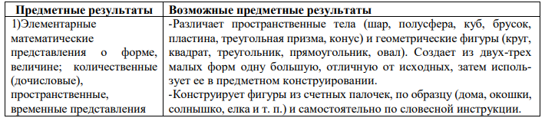
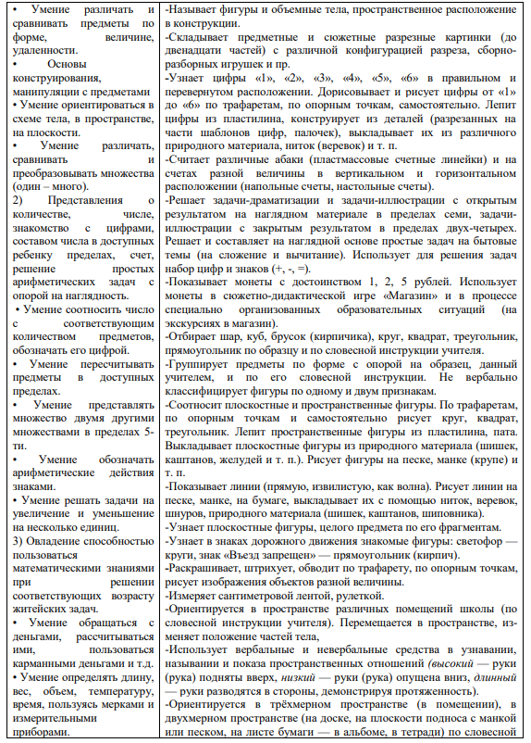
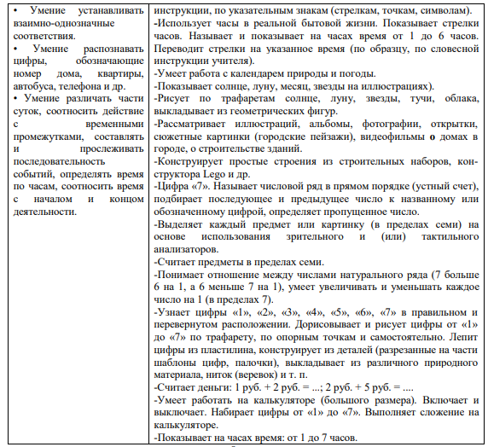

Планируемые результаты освоения учебного предмета:
Результативность обучения каждого обучающегося оценивается с учетом особенностей его психофизического развития и особых образовательных потребностей. В связи с этим требования к результатам представляют собой описание возможных результатов образования данной категории обучающихся.
Планируемые результаты включают в себя:
- Базовые учебные действия;
- Предметные результаты;
- Оценка достижений обучающихся.
1.1. Базовые учебные действия
1. Подготовка ребенка к нахождению и обучению в среде сверстников, к эмоциональному, коммуникативному взаимодействию с группой обучающихся. 2. Формирование учебного поведения:
- направленность взгляда (на говорящего взрослого, на задание);
- умение выполнять инструкции педагога;
- использование по назначению учебных материалов;
- умение выполнять действия по образцу и по подражанию.
3. Формирование умения выполнять задание:
- в течение определенного периода времени,
- от начала до конца,
- с заданными качественными параметрами.
4. Формирование умения самостоятельно переходить от одного задания (операции, действия) к другому в соответствии с расписанием занятий, алгоритмом действия и т.д.
1.2. Предметные результаты
1) Элементарные математические представления о форме, величине; количественные (дочисловые), пространственные, временные представления
- Умение различать и сравнивать предметы по форме, величине, удаленности.
- Умение ориентироваться в схеме тела, в пространстве, на плоскости.
- Умение различать, сравнивать и преобразовывать множества.
2) Представления о количестве, числе, знакомство с цифрами, составом числа в доступных ребенку пределах, счет, решение простых арифметических задач с опорой на наглядность.
- Умение соотносить число с соответствующим количеством предметов, обозначать его цифрой.
- Умение пересчитывать предметы в доступных пределах.
- Умение представлять множество двумя другими множествами в пределах 10-ти.
- Умение обозначать арифметические действия знаками.
- Умение решать задачи на увеличение и уменьшение на одну несколько единиц.
3) Овладение способностью пользоваться математическими знаниями при решении соответствующих возрасту житейских задач.
- Умение обращаться с деньгами, рассчитываться ими,пользоваться карманными деньгами и т.д.
- Умение определять длину, вес, объем, температуру, время,пользуясь мерками и измерительными приборами.
- Умение устанавливать взаимно-однозначные соответствия.
- Умение распознавать цифры, обозначающие номер дома,квартиры, автобуса, телефона и др.
- Умение различать части суток, соотносить действие свременными промежутками, составлять и прослеживать последовательность событий, определять время по часам, соотносить время с началом и концом деятельности.

Содержание учебного предмета «Математические представления» для обучающихся 7 класса (вариант 2)
Программа включает 5 разделов: «Количественные представления», «Представления о форме», «Представления о величине», «Пространственные представления», «Временные представления».
Количественные представления.
Нахождение одинаковых предметов. Разъединение множеств. Объединение предметов в единое множество. Различение множеств («один», «много», «мало», «пусто»). Сравнение множеств (без пересчета, с пересчетом). Преобразование множеств (увеличение, уменьшение, уравнивание множеств). Пересчет предметов по единице. Счет равными числовыми группами (по 2, по 3, по 5). Узнавание цифр. Соотнесение количества предметов с числом. Обозначение числа цифрой. Написание цифры. Знание отрезка числового ряда 1 – 3 (1 – 5, 1 – 10, 0 – 10). Определение места числа (от 0 до 9) в числовом ряду. Счет в прямой (обратной) последовательности. Состав числа 2 (3, 4, …, 10) из двух слагаемых. Сложение (вычитание) предметных множеств в пределах 5 (10). Запись арифметического примера на увеличение (уменьшение) на одну (несколько) единиц в пределах 5 (20). Решение задач на увеличение на одну (несколько) единиц в пределах 5 (20). Запись решения задачи в виде арифметического примера. Решение задач на уменьшение на одну (несколько) единиц в пределах 5 (20). Выполнение арифметических действий на калькуляторе. Различение денежных знаков (монет, купюр). Узнавание достоинства монет (купюр). Решение простых примеров с числами, выраженными единицей измерения стоимости. Размен денег.
Представления о величине.
Различение однородных (разнородных по одному признаку) предметов по величине. Сравнение двух предметов по величине способом приложения (приставления), «на глаз», наложения. Определение среднего по величине предмета из трех предложенных предметов. Составление упорядоченного ряда по убыванию (по возрастанию). Различение однородных (разнородных) предметов по длине. Сравнение предметов по длине. Различение однородных (разнородных) предметов по ширине. Сравнение предметов по ширине. Различение предметов по высоте. Сравнение предметов по высоте. Различение предметов по весу. Сравнение предметов по весу. Узнавание весов, частей весов; их назначение. Измерение веса предметов, материалов с помощью весов. Различение предметов по толщине. Сравнение предметов по толщине. Различение предметов по глубине. Сравнение предметов по глубине. Измерение с помощью мерки. Узнавание линейки (шкалы делений), ее назначение. Измерение длины отрезков, длины (высоты) предметов линейкой.
Представление о форме.
Узнавание (различение) геометрических тел: «шар», «куб», «призма», «брусок». Соотнесение формы предмета с геометрическими телами, фигурой. Узнавание (различение) геометрических фигур: треугольник, квадрат, круг, прямоугольник, точка, линия (прямая, ломаная), отрезок. Соотнесение геометрической формы с геометрической фигурой. Соотнесение формы предметов с геометрической фигурой (треугольник, квадрат, круг, прямоугольник). Сборка геометрической фигуры (треугольник, квадрат, круг, прямоугольник) из 2-х (3-х, 4-х) частей. Составление геометрической фигуры (треугольник, квадрат, прямоугольник) из счетных палочек. Штриховка геометрической фигуры (треугольник, квадрат, круг, прямоугольник). Обводка геометрической фигуры (треугольник, квадрат, круг, прямоугольник) по шаблону (трафарету, контурной линии). Построение геометрической фигуры (прямоугольник, точка, линия (прямая, ломаная), отрезок) по точкам. Рисование геометрической фигуры (прямоугольник, точка, линия (прямая, ломаная), отрезок, круг). Рисование круга произвольной (заданной) величины. Измерение отрезка.
Пространственные представления.
Ориентация в пространственном расположении частей тела на себе (другом человеке, изображении): верх (вверху), низ (внизу), перед (спереди), зад (сзади), правая (левая) рука (нога, сторона тела). Определение месторасположения предметов в пространстве: близко (около, рядом, здесь), далеко (там), сверху (вверху), снизу (внизу), впереди, сзади, справа, слева, на, в, внутри, перед, за, над, под, напротив, между, в середине, в центре. Перемещение в пространстве в заданном направлении: вверх, вниз, вперёд, назад, вправо, влево. Ориентация на плоскости: вверху (верх), внизу (низ), в середине (центре), справа, слева, верхний (нижний, правый, левый) край листа, верхняя (нижняя, правая, левая) часть листа, верхний (нижний) правый (левый) угол. Составление предмета (изображения) из нескольких частей. Составление ряда из предметов (изображений): слева направо, снизу-вверх, сверху вниз. Определение отношения порядка следования: первый, последний, крайний, перед, после, за, следующий за, следом, между. Определение, месторасположения предметов в ряду.
Временные представления.
Узнавание (различение) частей суток. Знание порядка следования частей суток. Узнавание (различение) дней недели. Знание последовательности дней недели. Знание смены дней: вчера, сегодня, завтра. Соотнесение деятельности с временным промежутком: сейчас, потом, вчера, сегодня, завтра, на следующий день, позавчера, послезавтра, давно, недавно. Различение времен года. Знание порядка следования сезонов в году. Узнавание (различение) месяцев. Знание последовательности месяцев в году. Сравнение людей по возрасту. Определение времени по часам: целого часа, 18 четверти часа, с точностью до получаса (до 5 минут). Соотнесение времени с началом и концом деятельности.

Календарно-тематическое планирование
№ п/п | Раздел (тема) | Количество часов | Основные виды учебной деятельности
1. | Количественные представления | 38 | Узнаёт цифры «1», «2», «3», «4», «5», «6», «7», «8» в правильном и перевернутом расположении. Дорисовывает и рисует цифры от «1» до «8» по трафаретам, по опорным точкам, самостоятельно. Лепит цифры из пластилина, конструирует из деталей (разрезанных на части шаблонов цифр, палочек), выкладывает их из различного природного материала, ниток (веревок) и т. п. Считает на пластмассовых счётных линейке и на счётах. Решает задачи-драматизации и задачи-иллюстрации с открытым результатом на наглядном материале в пределах восьми, задачи-иллюстрации с закрытым результатом в пределах двух-четырех. Решает и составляет на наглядной основе простые задач на бытовые темы (на сложение и вычитание). Использует для решения задач набор цифр и знаков (+, -, =). Показывает монеты с достоинством 1, 2, 5 рублей. Использует монеты в сюжетно-дидактической игре «Магазин» и в процессе специально организованных образовательных ситуаций (на экскурсиях в магазин). Отбирает шар, куб, брусок (кирпичика), круг, квадрат, треугольник, прямоугольник по образцу и по словесной инструкции учителя. Группирует предметы по форме с опорой на образец, данный учителем, и по его словесной инструкции. Не вербально классифицирует фигуры по одному и двум признакам. Соотносит плоскостные и пространственные фигуры. По трафаретам, по опорным точкам и самостоятельно рисует круг, 22 квадрат, треугольник. Лепит пространственные фигуры из пластилина. Выкладывает плоскостные фигуры из природного материала (шишек). Показывает линии (прямую, извилистую, как волна). Рисует линии на на бумаге, выкладывает их с помощью ниток, веревок, шнуров, природного материала (шишек). Узнает плоскостные фигуры, целого предмета по его фрагментам. Называет числовой ряд в прямом порядке (устный счет), подбирает последующее и предыдущее число к названному или обозначенному цифрой, определяет пропущенное число. Выделяет каждый предмет или картинку (в пределах 8) на основе использования зрительного и (или) тактильного анализаторов. Считает предметы в пределах 8. Считает деньги: 1 руб. + 2 руб. = ...; 2 руб. + 5 руб. = .... Умеет работать на калькуляторе (большого размера). Включает и выключает. Набирает цифры от «1» до «8». Выполняет сложение на калькуляторе.
2. | Представления о форме | 13 | Узнает в знаках дорожного движения знакомые фигуры: светофор — круги, знак «Въезд запрещен» — прямоугольник (кирпич)
3. | Представления о величине | 4 | Различает пространственные тела и геометрические фигуры (круг, квадрат, треугольник, прямоугольник, овал). Создает из двух-трех малых форм одну большую, отличную от исходных, затем использует ее в предметном конструировании. Конструирует фигуры из счетных палочек, по образцу (дома, окошки, солнышко, елка и т. п.) и самостоятельно по словесной инструкции. Называет фигуры и объемные тела, пространственное расположение в конструкции. Складывает предметные и сюжетные разрезные картинки (до двенадцати частей) с различной конфигурацией разреза, сборно-разборных игрушек и пр. Раскрашивает, штрихует, обводит по трафарету, по опорным точкам, рисует изображения объектов разной величины. Измеряет сантиметровой лентой, рулеткой
4. | Пространственные представления | 7 | Ориентируется в пространстве различных помещений школы (по словесной инструкции учителя). Перемещается в пространстве, изменяет положение частей тела. Использует вербальные и невербальные средства в узнавании, назывании и показа пространственных отношений (высокий — руки (рука) подняты вверх, низкий — руки (рука) опущена вниз, длинный — руки разводятся в стороны, демонстрируя протяженность). Ориентируется в пространстве (в помещении на доске, на плоскости подноса с манкой или песком, на листе бумаги — в альбоме, в тетради) по словесной инструкции, по указательным знакам (стрелкам, точкам, символам). Рассматривает иллюстраций, альбомы, фотографии, открытки, сюжетные картинки (городские пейзажи), видеофильмы о домах в городе, о строительстве зданий. Конструирует простые строения из строительных наборов, конструктора Lego и др.
5. | Временные представления | 6 | Использует часы в реальной бытовой жизни. Показывает стрелки часов. Называет и показывает на часах время от 1 до 6 часов. Переводит стрелки на указанное время (по образцу, по словесной инструкции учителя). Умеет работа с календарем природы и погоды. Показывает солнце, луну, месяц, звезды на иллюстрациях). Рисует по трафаретам солнце, луну, звезды, тучи, облака, выкладывает из геометрических фигур.

Материально-техническое обеспечение учебного предмета «Математические представления»
Счёты, счётный материал, мозаики, дидактические игры, карточки с изображением цифр, денежных знаков и монет, макет циферблата часов, калькуляторы, геометрический материал, рабочие тетради с различными геометрическими фигурами, цифрами для раскрашивания, вырезания, наклеивания.
Список литературы
1. Алышева Т.В. Математика. 2 класс, 3 класс. Учебники для специальных (коррекционных) образовательных учреждений VIII вида. В 2 ч., М.: Просвещение, 2013.
2. А.А. Хилько. Математика. 2 класс. Учебник для вспомогательной школы. М.: Просвещение, 2019
3. М.Н. Перова. Методика преподавания математики во вспомогательной школе. М.: Просвещение, 2015
4. В. Волина «Праздник числа». М.: Знание, 2019 5. Е.В. Сербина. Математика для малышей. М.: Просвещение, 2016

